

Miguel Ángel Jiménez Cabrera
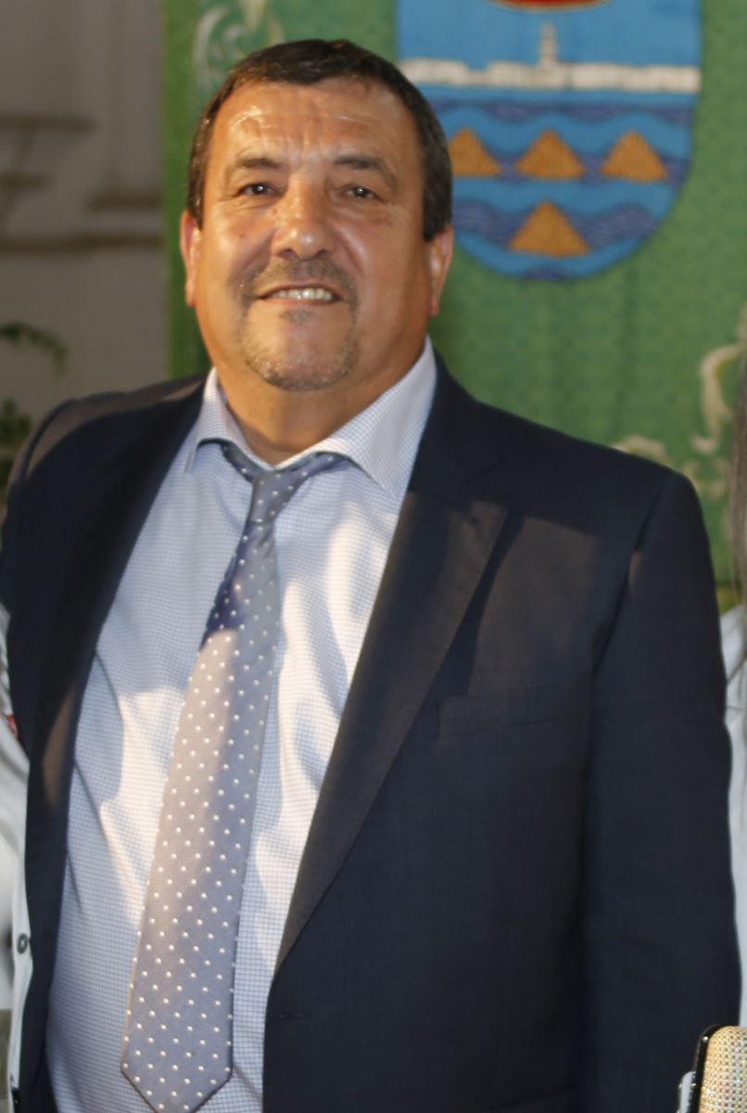
Concejal CC
(Coalición Canaria)
Concejal de Economía y Hacienda, Policía Local, Sanciones, Catastro e Inventario Municipal.
majimenez@teguise.es
Tfno.: 689647289
Nacido el año 1960 licenciado en Ciencias Económicas por la universidad de la Laguna. En la actualidad la única actividad profesional es su cargo como Concejal en el Ayuntamiento de Teguise
Pertenece al comité local de Teguise de su partido y a la ejecutiva insular del mismo.

